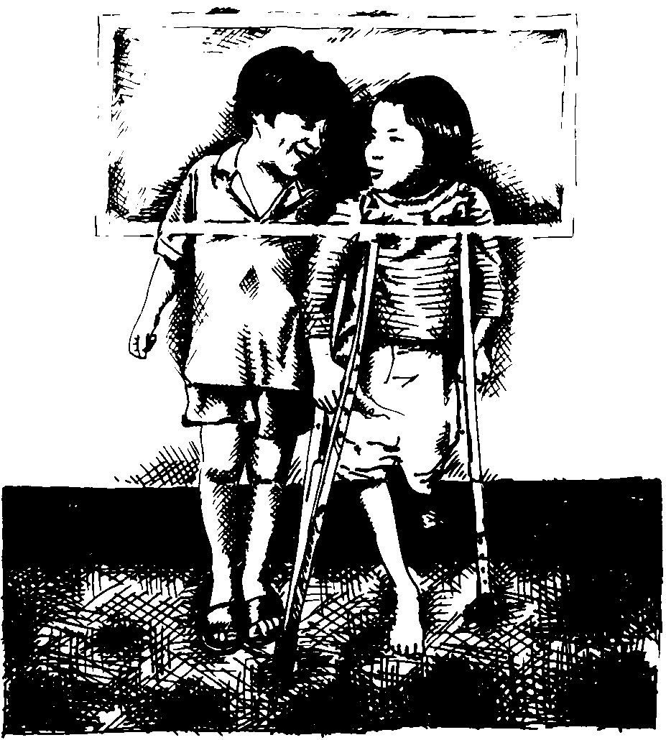
MATERIAL DE REFLEXIÓN – DERECHOS DEL NIÑO
Educación Infantil

Equipo de Urgencias Educativas
La Salle – Andalucía


Preguntas para la reflexión:

¿Por qué tenemos que ser todos amigos/as y jugar juntos?
¿Qué le pasa a un niño/a cuando no quiere jugar con él?
ORACION:

Señor, Jesús, amar a todos es amar sin discriminar a los que por algún motivo están discapacitados. Haz que los acepte como son e incluso si está en mis manos, hacer les la vida más fácil.
Derechos del Niño
Educación Infantil Reflexión 1
El mapache herido:

Un mapache tuvo la desgracia de caerse del árbol en que estaba jugando, y se hizo una herida muy profunda en el rostro.

Tuvieron que cortarle parte de la piel para que la herida no se le infectase. No era posible mirarle a la cara sin sentir un poco de repulsión. Estaba muy feo.

Sus antiguos amigos se reían y burlaban de él en cuanto l o veían; ya no le admitían en sus juegos y todos en el bosque le daban de lado. ¡qué triste se sentía el mapache al verse tan solo y abandonado!

Desesperado, pensó en retirarse a las profundidades del bosque y pasar en completa soledad el resto de su vida. El mapache era aún muy joven; su piel no tardó en crecer pronto sus heridas cicatrizaron. Se convirtió, de nuevo, en un animal hermoso y atrayente.

Un día, sus viejos amigos se encontraron con él y, al verle tan cambiado, quisieron que volviera a vivir con ellos. El mapache acostumbrado ya a vivir sólo, rechazó su invitación. No les necesitaba, y la verdad es que se sentía muy dichoso con su nueva vida.

PROTECCION A LOS DISCAPACITADOS: Los menores discapacitados tenemos derecho a recibir cuidados y educación especiales para disfrutar de una vida plena
Equipo de Urgencias Educativas - La Salle – Andalucía

Preguntas para la reflexión:

Hay niños/as o mayores que tienen dificultad para andar y usan muletas o sillas de ruedas, ¿Qué podemos hacer para ayudarlos?
¿Pueden estas personas hacer las mismas cosas que las demás? ¿Pueden ir a los mismos sitios? ¿Qué los imposibilita?

ORACION:

Señor, Jesús, perdona nuestros fallos y nuestra incomprensión hacia los demás. Ayúdanos a ver las imposibilidades de los demás para poder ayudarles.
Derechos del Niño
Educación Infantil Reflexión 2
El saltamontes triste:

El pobre saltamontes se sentía muy desgraciado. En verdad, no le faltaban motivos, pues había nacido con una patita más corta que la otra y no podía saltar como los demás miembros de su especie. En consecuencia, se pasaba días enteros llorando y lamentándose.

Grande era el dolor de amigos, familiares y vecinos al ver al saltamontes tan desconsolado. Todos intentaban animarle contándole historias y diciéndole frases de consuelo, pero, como es lógico el saltamontes lo que quería era saltar.

Un grillo y un gusano, amigos ambos del saltamontes, paseaban un día por el bosque. En esto vieron a unas cucarachas que habían encontrado unos muelles abandonados. Ambas se pusieron a jugar con ellos, dando saltos cada vez más grandes.

El grillo y el gusano tuvieron la misma idea y al mismo tiempo. Corrieron junto a su amigo el saltamontes, llevando consigo uno de los muelles.

¡Toma, aquí te traemos algo que hará que olvides tu mal! ¡Anda, pruébatelo! – dijo el grillo.

Dudó el saltamontes antes de ponerse a practicar con el muelle. Aunque, al principio no sabía utilizarlo bien, con el tiempo llegó a dar saltos enormes, mucho más espectaculares que los demás saltamontes.

Desde ese día, nuestro saltamontes desbordaba de alegría y dulzura. Su problema había quedado resuelto, gracias a los buenos amigos que tenía.

PROTECCION A LOS DISCAPACITADOS: Los menores discapacitados tenemos derecho a recibir cuidados y educación especiales para disfrutar de una vida plena
Equipo de Urgencias Educativas - La Salle – Andalucía

Preguntas para la reflexión:

¿Eran de verdad buenas amigas las mariquitas?
Las personas ¿Cuándo somos bonitas por dentro?
¿Cómo te gustaría ser por dentro a ti?

ORACION:

Hoy Señor Jesús, quiero que me ayudes a ver en el interior de las personas su belleza y no me fije sólo en su aspecto físico, para saber así aceptarlas mejor.
Derechos del Niño
Educación Infantil Reflexión 3
Las dos mariquitas:

En cierto jardín vivían dos hermosas mariquitas, amigas íntimas. Una de ellas tenía tres puntos en sus alas; la otra, siete. Se pasaban el día discutiendo cuál de ellas era la más hermosa.

Yo tengo las alas más bonitas los puntos son más negros y redondos – decía una.
Eso lo dices porque sólo tienes tres, mientras que yo tengo siete. En verdad, no puedes competir conmigo – respondía la otra.

En éstas se presentó un enorme abejorro, que sobre volaba el jardín dispuesto a zamparse a las dos de un solo bocado. Las dos mariquitas, al verle, se precipitaron tras unos matorrales y lograron salvarse de tan temible enemigo. Sin embargo, sus alas habían quedado seriamente desgarradas en el lance y, desde entonces, ya no pudieron seguir discutiendo sobre quien de ellas era la más hermosa.

PROTECCION A LOS DISCAPACITADOS: Los menores discapacitados tenemos derecho a recibir cuidados y educación especiales para disfrutar de una vida plena
Equipo de Urgencias Educativas - La Salle – Andalucía

Preguntas para la reflexión:

¿Conoces algún caso de adopción? ¿Te han contado cómo se siente ahora con su nueva familia? ¿Conoces algún caso de discapacidad parecido a este?
¿Has visto alguna vez a alguien que no se sienta querido?
ORACION:

Señor Jesús y Padre Nuestro, haz que todos tus hijos tengan las mismas oportunidades y sepamos nosotros tratarlos bien aunque tengan alguna deficiencia.

Derechos del Niño
Educación Infantil Reflexión 4
El huerfanito cojo:

Elisa y Bernardo, un matrimonio de granjeros que no tenían hijos decidieron ir a un orfanato y adoptar uno.

Quiero una niñita rubia con los ojos azules – dijo Elisa

Bernardo sonrió, conforme con la idea.

Nada más entrar en la Institución benéfica, Elisa descubrió a la niña con la que había soñado. Parecía una muñeca y la tomó en sus brazos, sintiéndose feliz.

Un niño cojito, más bien feo, había mirado con esperanza al matrimonio. Pero de pronto la tristeza se extendió por su semblante. Todos los que querían niños se llevaban a las niñitas rubias: tenía que conformarse con su suerte. Entonces, el granjero dio con el codo a su mujer.

Mira... mira a ese pobre pequeño...
Es cojo – dijo ella por lo bajo
Por eso precisamente nos necesita más – murmuró él

Elisa, con u suspiro, dejó a la niña rubia y se volvió hacia el cojito.

¿Cómo te llamas?
Juan
¿Te gustaría venir a vivir con nosotros?

Desconfiado, con la voz temblorosa el chicuelo respondió:

¿Y la niñita rubia?
Encontrará otros papás – dijo Elisa suspirando.

Los tres iban de la mano al salir del orfanato. Juan en medio y tan feliz de que le hubieran elegido...

PROTECCION A LOS DISCAPACITADOS: Los menores discapacitados tenemos derecho a recibir cuidados y educación especiales para disfrutar de una vida plena
Equipo de Urgencias Educativas - La Salle – Andalucía

Preguntas para la reflexión:

¿Qué hacemos nosotros cuando nos encontramos con compañeros que necesitan nuestra ayuda?
¿Siempre le ayudamos o a veces nos condicionamos por las ganas del momento?
¿Cuál sería la postura más correcta? ¿Coincide siempre con la más cómoda?
ORACION:

Señor Jesús, es importante que todos tus hijos y en especial los más desfavorecidos crezcan y se eduquen en todos los aspectos de la vida. Haz posible esta petición de hoy.
Derechos del Niño
Educación Infantil Reflexión 5
Buenos compañeros:

Un cojo y un ciego llegaron a la orilla de un río. Tenía que pasar al otro lado pero por allí no existía ningún puente. El cojo dijo a su compañero:

Aquí hay un vado bastante bueno, pero a decir verdad con mi única pierna no puedo cruzarlo.

El ciego se lamentó:

Yo lo pasaría si pudiera ver, pero como me falta vista temo resbalar y ahogarme. ¿Qué podríamos hacer?
¡Ya sé! – respondió el cojo – Tus piernas serán mi sostén y mi vista nuestra guía. Ayudándonos mutuamente alcanzaremos la otra orilla.

El ciego se acomodó en los hombros de su compañero y poco a poco llegaron al lado opuesto, contentos de haber salvado la dificultad uniendo sus fuerzas.

PROTECCION A LOS DISCAPACITADOS: Los menores discapacitados tenemos derecho a recibir cuidados y educación especiales para disfrutar de una vida plena
Equipo de Urgencias Educativas - La Salle – Andalucía

